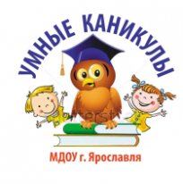 | План  проведения организационно-массовых мероприятий в рамках проекта  «Умные каникулы - 2022»

Тема: «Традиции, обычаи, искусство народов России»

Цель: изучение культурного наследия народов России с учетом особенностей Ярославского региона, обеспечения связи поколений, воспитания культуры общения среди детей дошкольного возраста.

Участники проекта:
Воспитанники 6-7 лет дошкольных учреждений: МДОУ «Детский сад № 38», МДОУ «Детский сад № 218»

№  п/п | сеть МДОУ | кол-во  детей | кол-во  педагогов | форма проведения  мероприятия
1 | МДОУ  «Детский сад № 38» | 22 | 4 | «Веселая ярмарка» - праздник  (для воспитанников сетевого сообщества – дистанционный формат)
2 | МДОУ  «Детский сад № 218»  (1 корпус) | 20 | 5 | Праздник: «Путешествие по нашей стране»
3 | МДОУ  «Детский сад № 218»  (2 корпус) | 20 | 5 | Праздник: «Живут в России разные народы»

